Plan Operativo Anual -POA- 2024

Presentación

El Plan Operativo Anual, es el documento de gestión operativa que refleja los detalles de los productos y subproductos que la Comisión Presidencial GAE, ha programado realizar durante el año 2024.

Dicho plan se realiza en el marco de los lineamientos generales dados por la Secretaría de Planificación y Programación de la Presidencia -SEGEPLAN-, de acuerdo con la competencia de su marco legal, para lo cual se toma de referencia y es la forma de operativizar el Plan Estratégico de la Comisión GAE considerado para los años 2024-2028.

Para el año 2024, se ha considerado como ejes principales realizar el acompañamiento a las 62 Dependencias del Organismo Ejecutivo, en la implementación de sus Programas de Gobierno Electrónico, seguimiento a la implementación del 6to. Plan Nacional de Gobierno Abierto y el acompañamiento en la implementación del Decreto No. 5-2021 “Ley para la Simplificación de Requisitos y Trámites Administrativos”, lo que además conlleva realizar acciones de trabajo sustantivas como: la revisión y actualización del Plan de Gobierno Digital; Acompañamiento a la Política de Datos Abiertos liderada por el Ministerio de Gobernación; desarrollo de capacitaciones a servidores públicos en temas de Gobierno Abierto, firma electrónica, datos abiertos, entre otros.

PLANIFICACIÓN ANUAL Y CUATRIMESTRAL

RED DE CATEGORÍAS PROGRAMÁTICAS
La Comisión GAE estableció para el ejercicio fiscal 2024, la siguiente categoría programática:
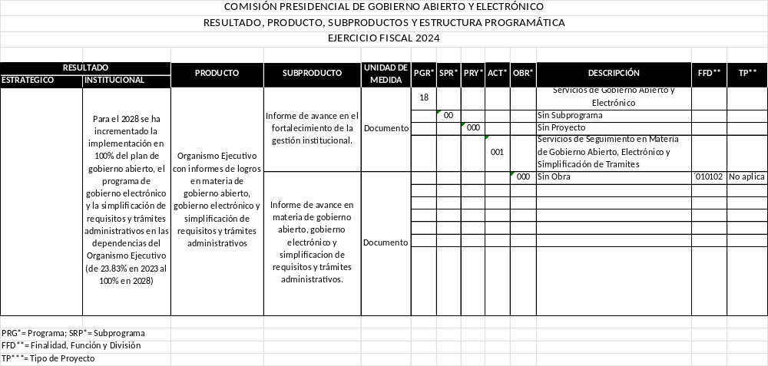
.
Fuente: Elaboración Unidad de Planificación, Comisión GAE.

OBJETIVOS OPERATIVOS:
La Comisión GAE, para el desarrollo de sus acciones estratégicas durante el año 2024, tiene los siguientes objetivos operativos:
- Coordinar las acciones institucionales e iniciativas nacionales e internacionales en materia de gobierno abierto de las cuales forma parte el Organismo Ejecutivo.

- Promover iniciativas tendientes en materia de gobierno electrónico y tecnología del Organismo Ejecutivo.

- Coordinar la implementación de portales interinstitucionales que permitan modernizar la gestión administrativa por medio de la simplificación, agilización, desconcentración y digitalización de los recursos del Organismo Ejecutivo.

- Facilitar procesos para la implementación y seguimiento de estándares nacionales e internacionales en materia de gobierno abierto y electrónico.

PRINCIPALES ACCIONES A REALIZAR DURANTE EL AÑO 2024:
Las principales acciones a realizar durante el año 2024 por eje estratégico son las siguientes:
Eje de Gobierno Abierto:
- Acompañamiento al 6to. Plan de Acción Nacional de Gobierno Abierto 2024-2025.
- Coordinación de la Mesa Interinstitucional Guatemala del Centro de Desarrollo de la OCDE (CD-OCDE).

Eje Gobierno Electrónico:
- Acompañamiento y asesoramiento a los Ministerios de Estado en la Implementación de los Programas d Gobierno Electrónico.
- Actualización y Mejora de los Programas de Gobierno Electrónico.
- Apertura de datos.
- Fortalecimiento y mejora de la gestión interna para la Simplificación de Trámites.
- Participación y colaboración ciudadana electrónica.
- Análisis situacional de la Transformación Digital.
- Apoyo al Gobierno Digital
- Transformación sectorial digital.
- Compromiso 1 del 6to. Plan de Acción Nacional de Gobierno Abierto: Acciones institucionales para el fortalecimiento de la apertura de datos.
- Acompañamiento al proceso de implementación al Plan de Gobierno Digital 2021-2026.
- Apoyo al MINGOB en el fortalecimiento e implementación de la Política de Datos Abiertos.
- Impulsar la iniciativa de ley de Protección de datos personales (DGE y UAJ).
- Impulsar Ley de Ciberseguridad (DGE y UAJ).

Eje Simplificación de Trámites Administrativos:
- Seguimiento a la implementación del Decreto No. 5-2021 “Ley para la Simplificación de Requisitos y Trámites Administrativos”.
- Impulsar el reglamento del Decreto No. 5-2021 (DSTA y UAJ).
- Crear, actualizar y evaluar los indicadores de simplificación de trámites (Art. 34).
- Publicar un ranking cuatrimestral de denuncias y quejas de los ciudadanos.
- Seguimiento a la mejora de la Plataforma para catálogo de trámites.
- Impulsar la Plataforma Sisimple para seguimiento al cumplimiento del Decreto 5-2021.

Eje Estándares y Proyectos:
- Capacitación a servidores públicos y población en general, en temas de: Gobierno Abierto; Gobierno Electrónico, Datos Abiertos; Firma Electrónica Avanzada; Simplificación de Requisitos y Trámites Administrativos, Ley de Acceso a la Información Pública, Normas de Ética del Servidor Público, Transparencia en la gestión pública; entre otros.
- Apoyo en la Formulación de Política Pública de Gobierno Digital.
- Seguimiento de estándares en materia de Gobierno Abierto y Electrónico.
- Traducción de la Ley Para la Simplificación de Requisitos y Trámites Administrativos a 4 idiomas (Garífuna, Xinca y 2 mayas).
- Seguimiento a la implementación de la Plataforma de capacitaciones e-Learning de la Comisión GAE.
- Implementación del diplomado de Gobierno Abierto y Electrónico GAE-INAP.
- Seguimiento a la gestión de Proyectos de la Comisión GAE, en Materia de Gobierno Abierto y Electrónico.

Entre otros temas se dará seguimiento a lo indicado en las Normas Generales y Técnicas de Control Interno Gubernamental, aprobados mediante Acuerdo Número A-039. Para lo cual se ha conformado un comité de Riesgos integrado por los directores de los Órganos Sustantivos y Unidades de apoyo de la Comisión GAE, el cual es coordinado por la Dirección Administrativa Financiera.

PROGRAMACIÓN ANUAL DEL PRODUCTO Y SUBPRODUCTOS
La Comisión GAE para el ejercicio fiscal 2024 estableció un Producto y dos Subproductos, los cuales se describen a continuación. Ver anexo I.

- Producto:

Organismo Ejecutivo con informes de logros en materia de Gobierno Abierto, Gobierno Electrónico y Simplificación de Requisitos y Trámites Administrativos.

- Subproducto:

- Informe de avance en el fortalecimiento de la gestión Institucional;
- Informe de avance en materia de Gobierno Abierto, Gobierno Electrónico y Simplificación de Requisitos y Trámites Administrativos.

PROGRAMACIÓN MENSUAL DE ACCIONES
La programación establecida mensual, es la elaboración de un informe por subproducto, en el cual se describen las acciones que realizan los órganos sustantivos y las unidades de apoyo de la Comisión GAE, por lo que estos permitirán alcanzar la meta establecida en el ejercicio fiscal 2024.

PROGRAMACIÓN DE INSUMOS
La programación de insumos establecida para el ejercicio fiscal 2024, asciende a un monto de Q 12,000,000.00; el cual contempla las acciones a realizar por los órganos sustantivos, órganos administrativos, órganos de apoyo técnicos y control interno. Es necesario indicar que la Comisión GAE no brinda de manera directa la prestación de un servicio o un producto a la población guatemalteca, ya que el objeto de la Comisión es apoyar las acciones de los Ministerios y dependencias del Organismo Ejecutivo. Ver anexo II.

SEGUIMIENTO A NIVEL ANUAL
El mecanismo de seguimiento anual establecido por la Comisión GAE, se basa en el acompañamiento a la Implementación de los Programas de Gobierno Electrónico, Plan de Gobierno Abierto y el acompañamiento en la implementación del Acuerdo No. 5-2021 “Ley para la Simplificación de Requisitos y Trámites Administrativos”, fortaleciendo con ello el Modelo de Gestión de Gobierno Abierto y Electrónico, por lo que se espera pueda ser reconocido a nivel nacional e internacional. Anexo III.

INDICADORES DE PRODUCTO E INSUMOS
El indicador institucional establecido por la Comisión GAE, muestra los avances obtenidos con la implementación de acciones de Gobierno Abierto; Gobierno Electrónico y la Simplificación de Requisitos y Trámites Administrativos en las dependencias del Organismo Ejecutivo. Anexo III y IV.

ANEXOS

ANEXO I:
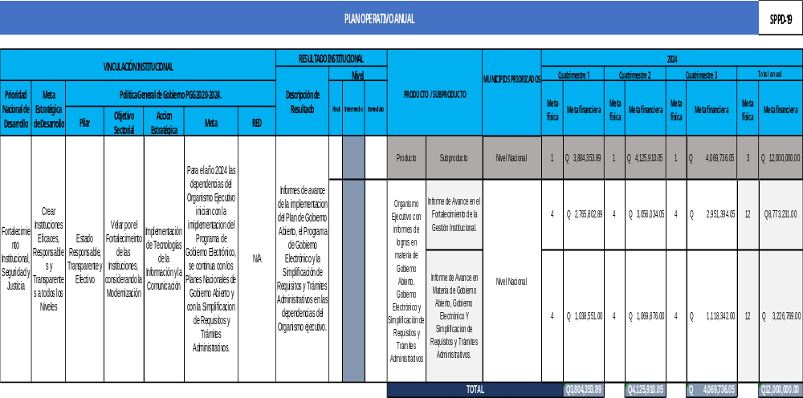
MATRIZ PLAN OPERATIVO ANUAL 2024
Fuente: Elaboración Unidad de Planificación, Comisión GAE.

ANEXO II:
MATRIZ DE INSUMOS
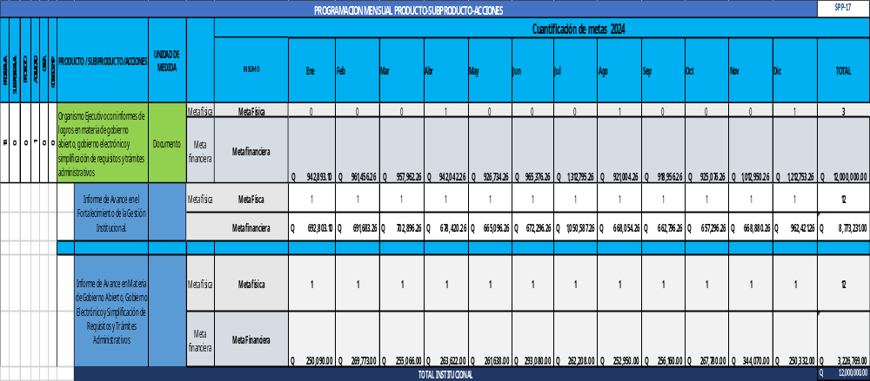
DE PRODUCTOS Y SUBPRODUCTOS

Fuente: Elaboración Unidad de Planificación, Comisión GAE.

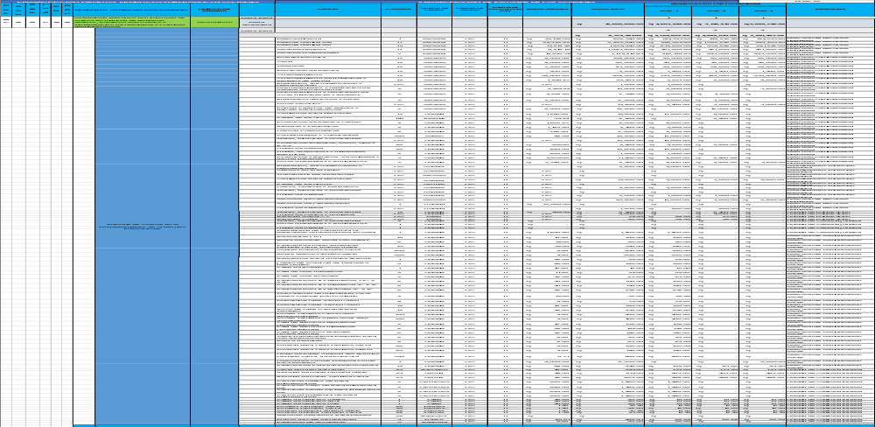
Subproducto a): Informe de Avance en el Fortalecimiento de la Gestión Institucional.

Fuente: Elaboración Unidad de Planificación, Comisión GAE.

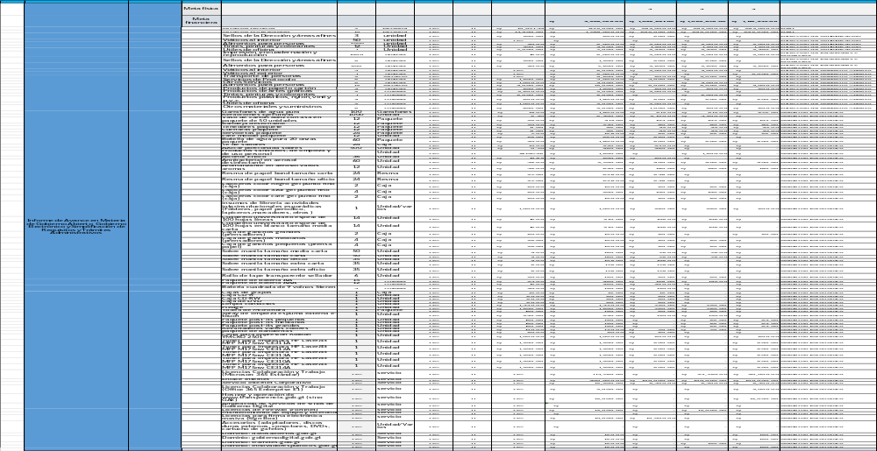
Subproducto b): Informe de Avance en Materia de Gobierno Abierto, Gobierno Electrónico y Simplificación de Requisitos y Trámites Administrativos
Fuente: Elaboración Unidad de Planificación, Comisión GAE.

ANEXO III:
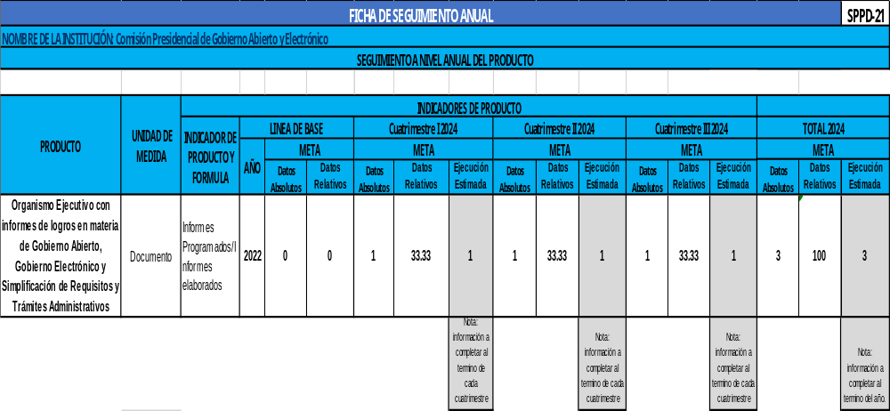
FICHA DE SEGUIMIENTO ANUAL
Fuente: Elaboración Unidad de Planificación, Comisión GAE.

ANEXO IV:
FICHA DE SEGUIMIENTO DE SUBPRODUCTOS
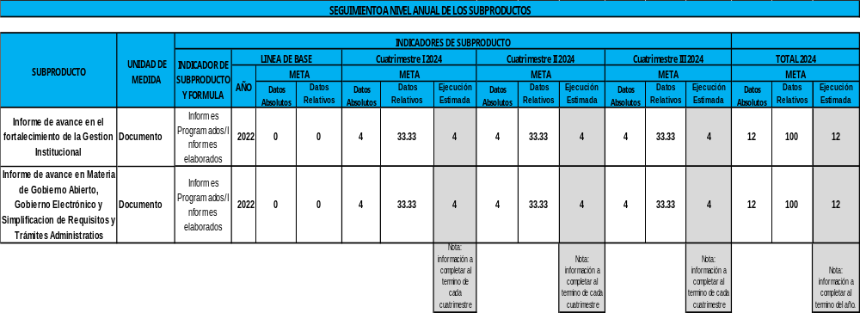
Fuente: Elaboración Unidad de Planificación, Comisión GAE.

Abreviaturas:

GAE: Comisión Presidencial de Gobierno Abierto y Electrónico

PEI: Plan Estratégico Institucional

PGG: Política General de Gobierno

PND: Prioridades Nacionales de Desarrollo

POA: Plan Operativo Anual

POM: Plan Operativo Multianual

ROI: Reglamento Orgánico Interno

SEGEPLAN: Secretaría de Planificación y Programación de la Presidencia

